متوسطة: خوالدية صالح السنة الدراسية :2018/2019
المستوى: 3 متوسط المدة : ساعة ونصف
إختبار الثلاثي الثاني في العلوم الفيزيائية والتكنولوجيا

التمرين الأول : ( 4 ن )
كتبت على مدفأة كهربائية الدلالتان ( 1600w، 220 v )
- ماذا تعني الدلالتان ؟
- احسب الطاقة المحولة خلال 4 ساعات بالواط ساعي ثم بالجول

و ثيقة 1
التمرين الثاني : (4 ن)
تسقط الأمطار الحمضية التي تتكون من حمض الكبريت على المباني والآثار التاريخية التي تتكون من الكلس فيحدث تفاعل كيميائي بين محلول حمض الكبريت ( $H_{2}{SO}_{4}$ ) ومادة الكلس الموجودة في الحجارة والرخام إسمها الكيميائي كربونات الكالسيوم ( ${CaCO}_{3}$ ) فينتج بخار الماء وغاز نكشف عنه بتعكر رائق الكلس وينتج أيضا محلول إسمه كبريتات الكالسيوم ( ${CaSO}_{4}$ )
- سم الغاز المنطلق ،واكتب صيغته الكيميائية .
- ما هي الأنواع الكيميائية المتفاعلة ؟ وما هي الأنواع الكيميائية الناتجة؟
- اكتب معادلة التفاعل الكيميائي ووازنها مع ذكر الحالة الفيزيائية لكل نوع كيميائي.

التمرين الثالث :( 4 ن )
قامت أميرة مع أعضاء فوجها في مخبر العلوم الفيزيائية بتحقيق التركيبة الموضحة في الوثيقة 2
- كيف ربط المصباحان والمحرك مع المولد في الدارة الكهربائية؟
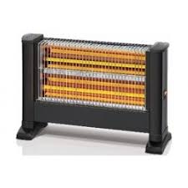
- قامت أميرة بغلق القاطعة فمر تيار كهربائي في الدارة من خلال توهج المصباحين ودوران المحرك
أ/ ما نوع التيار لكهربائي المار في الدارة؟
ب/ حدد جهته الإصطلاحية على الشكل بعد إعادة رسمه .
- أرادت منى من الفوج قياس شدة التيار الكهربائي المارة في الدارة
أ/ ماهو الجهاز الذي تستعمله للقياس ؟وكيف يربط في الدارة
ب/ ارسم على المخطط رمزه النظامي
ج/ احسب شدة التيار الكهربائي المار في الدارة إذا علمت أن مؤشر الجهاز المستعمل في القياس انحرف نحو التدريجة 5 والعيار المستعمل 5A
والسلم مقسم إلى 50 تدريجة .

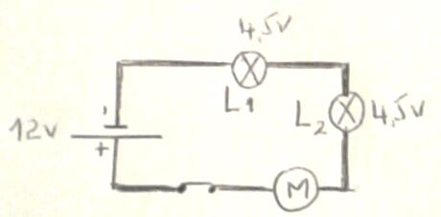

وثيقة 2

اقلب الورقة

الوضعية الإدماجية :( 8 ن )
راى أب شيماء أن زوجته أصبحت غير قادرة على تلبية حاجيات أفراد أسرتها، فاشترى لها مكنسة كهربائية ليخفف عنها أعباء المنزل ، توفر الوقت والجهد وتقوم بالتنظيف بسرعة وبكفاءة .
شيماء لما رأت المكنسة خالجها شعور الإستكشاف ألا وهو معرفة مكوناتها الداخلية وكيف تعمل ، فشغلت مباشرة محرك البحث عبر الانترنيت لكنها صدمت بنفاذ بطارية هاتفها النقال فوصلته بمأخذ التيار لشحن البطارية ، لتعرف بعدها أن المكنسة تتكون من مضخة هواء عبارة عن محرك وعنفة تقوم بشفط الأوساخ من غبار وأتربة كانت قد سقطت على الارض .
السندات :

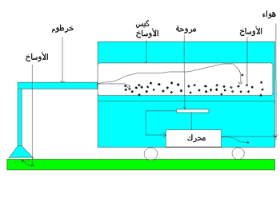
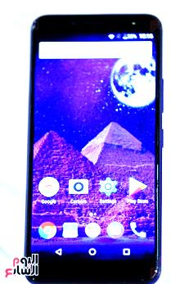
التعليمة - من منطلق مكتسباتك القبلية والسندات اجب عن الاسئلة :
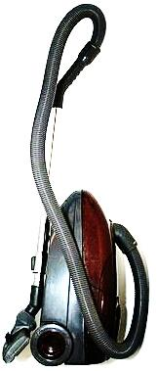
- عند استعمال الهاتف النقال لمدة من الزمن مستوى البطارية ينقص ،وعند توصيله بمأخذ التيار الكهربائي مستوى البطارية يبدا في الزيادة.
- جد تفسيرا لذلك من منطلق ما درسته عن الطاقة .
- شكل السلسلة الوظيفية لعمل المكنسة .
- انجز الحصيلة الطاقوية لاحد الجمل المساهمة في الوصول غلى الفعل النهائي عند بداية التشغيل .

بالتوفيق

